**Example experiment docx file**

Lorem ipsum dolor sit amet, consectetur adipiscing elit. Aliter enim explicari, quod quaeritur, non potest. Ergo infelix una molestia, fellx rursus, cum is ipse anulus in praecordiis piscis inventus est? Ergo hoc quidem apparet, nos ad agendum esse natos. Nemo nostrum istius generis asotos iucunde putat vivere.

1. At ille non pertimuit saneque fidenter: Istis quidem ipsis verbis, inquit;
2. Praeteritis, inquit, gaudeo.
3. Hic ego: Pomponius quidem, inquam, noster iocari videtur, et fortasse suo iure.
4. Quae cum magnifice primo dici viderentur, considerata minus probabantur.
5. An vero, inquit, quisquam potest probare, quod perceptfum, quod.
6. Confecta res esset.

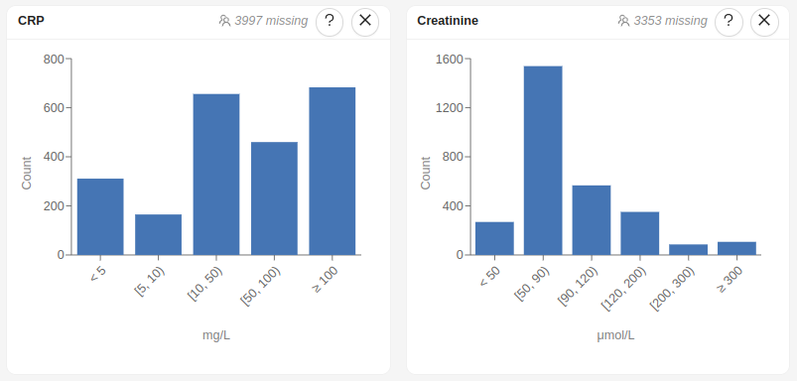

<https://bento-platform.github.io>/